1. Use Case Diagram

Use case Diagram untuk sistem informasi pengendalian internal atas piutang pada CV Bumi Indah dapat dilihat pada gambar 4.1 berikut ini

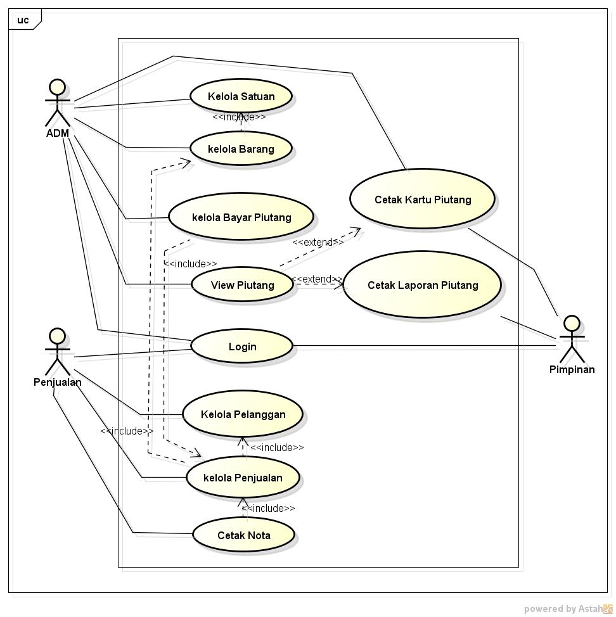

Gambar 4.1 Use Case Diagram

Deskripsi Aktor

Deskripsi aktor dari use case pada gambar diatas dapat dilihat pada tabel 4.1 berikut ini

Tabel 4.1 Deskripsi Aktor

|  |  |  |
| --- | --- | --- |
| **No** | **Nama Aktor** | **Deskripsi** |
| 1 | ADM | Merupakan aktor yang akan mengelola data barang, pembayaran piutang dan juga memberikan analisis piutang dengan metoda umur piutang |
| 2 | Penjualan | Merupakan aktor yang akan mengelola data pelanggan dan juga penjualan barang ke pelanggan. |
| 3 | Pimpinan | Merupakan aktor yang dapat mengelola siapa saja yang dapat menggunakan aplikasi dan juga melihat semua histori transaksi penjualan dan pembayaran yang terjadi. |

Definisi Use Case

Definisi use case pada gambar diatas dapat dilihat pada table 4.2 berikut ini

Tabel 4.2 Deskripsi Use Case

|  |  |  |
| --- | --- | --- |
| **No** | **Nama Use Case** | **Deskripsi** |
| 1 | Login | Digunakan untuk menentukan hak akses dari user yang akan mengakses menu admin |
| 2 | Kelola Satuan | Digunakan ADM untuk mengelola data satuan barang yang dijual CV Bumi Indah |
| 3 | Kelola Barang | Digunakan oleh ADM untuk mengelola data barang CV Bumi Indah |
| 4 | Kelola Pelanggan | Digunakan oleh Penjualan untuk mengelola data Pelanggan CV Bumi Indah |
| 5 | Kelola Penjualan | Digunakan oleh Penjualan untuk mengelola data Penjualan barang ke pelanggan CV Bumi Indah |
| 6 | Kelola Pembayaran Piutang | Digunakan oleh ADM untuk mengelola data pembayaran piutang dari penjualan yang dilakukan oleh pelanggan CV Bumi Indah |
| 7 | View Piutang | Digunakan oleh ADM dan Pimpinan untuk melihat histori piutang tiap pelanggan pada periode yang dibutuhkan. |
| 8 | Cetak Laporan Piutang | Digunakan oleh ADM dan pimpinan untuk mencetak Laporan Estimasi Piutang tak tertagih pelanggan |
| 9 | Cetak Kartu Piutang | Digunakan untuk mencetak kartu piutang tiap pelanggan. |

Skenario Use Case

Nama Use Case : Login

|  |  |  |
| --- | --- | --- |
| **Aksi Aktor** | | **Aksi Sistem** |
| Skenario Normal | | |
| 1. Memasukkan username dan password | |  |
|  | | 1. Memeriksa valid tidaknya data masukan dengan memeriksa tabel user 2. Masuk ke menu admin/menu pimpinan |
| Skenario Alternatif | | |
| 1.Memasukkan username dan password |  | |
|  | 2.Memeriksa valid tidaknya data masukan dengan memeriksa tabel user  3.Menampilkan pesan tidak valid | |
| 4.Memasukkan username dan password yang valid |  | |
|  | 5.Memeriksa valid tidaknya data masukan dengan memeriksa tabel user  Masuk ke menu admin/menu pimpinan | |

1. Class Diagram

Class diagram untuk sistem informasi pengendalian internal atas piutang pada CV Bumi Indah dapat dilihat pada gambar 4.2 berikut ini

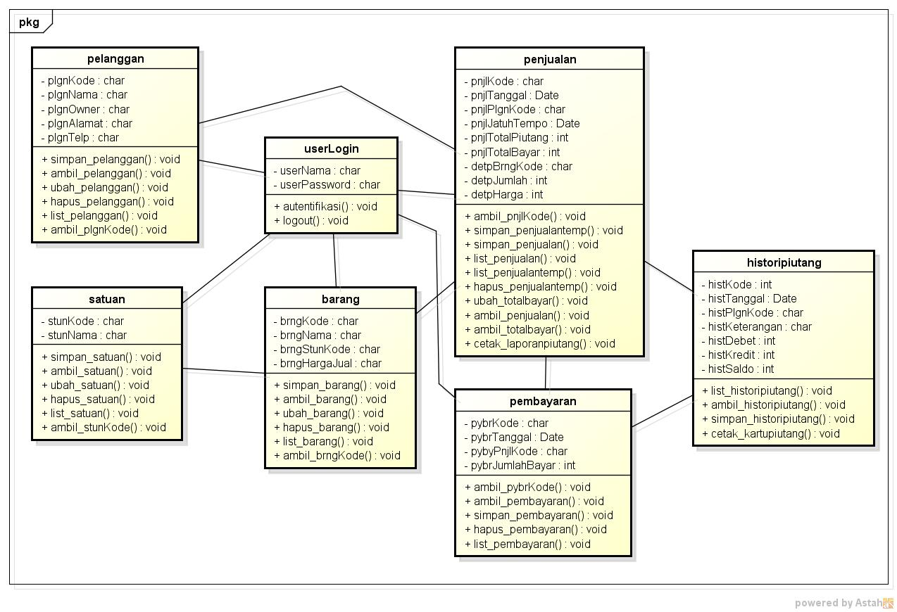

Gambar 4.2 Class Diagram

1. Activity Diagram
   1. Activity Diagram ADM

Activity Diagram Admin menggambarkan urutan kegiatan yang akan dilakukan admin ketika berinteraksi dengan sistem, gambar activity diagram admin dapat dilihat pada gambar 4.3 berikut ini

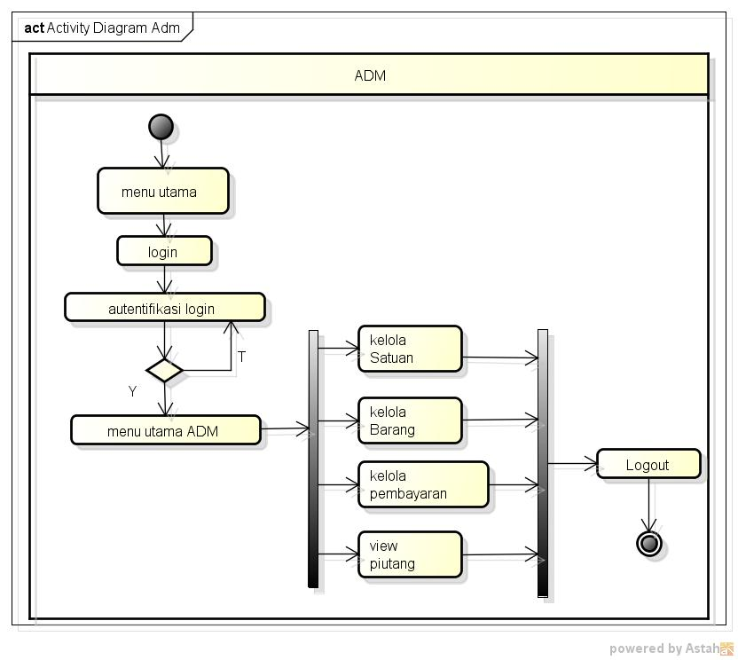

Gambar 4.3 Activity Diagram Admin

* 1. Activity Diagram Penjualan

Menggambarkan urutan kegiatan yang dilakukan pimpinan ketika berinteraksi dengan sistem, dapat dilihat pada gambar 4.4 berikut ini

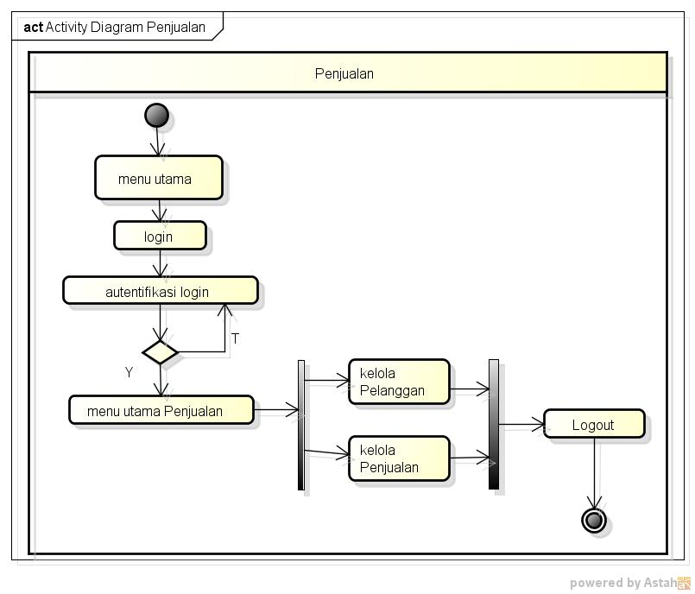

Gambar 4.4 Activity Diagram Penjualan

* 1. Activity Diagram Pimpinan

Menggambarkan urutan kegiatan yang dilakukan pimpinan ketika berinteraksi dengan sistem, dapat dilihat pada gambar 4.5 berikut ini

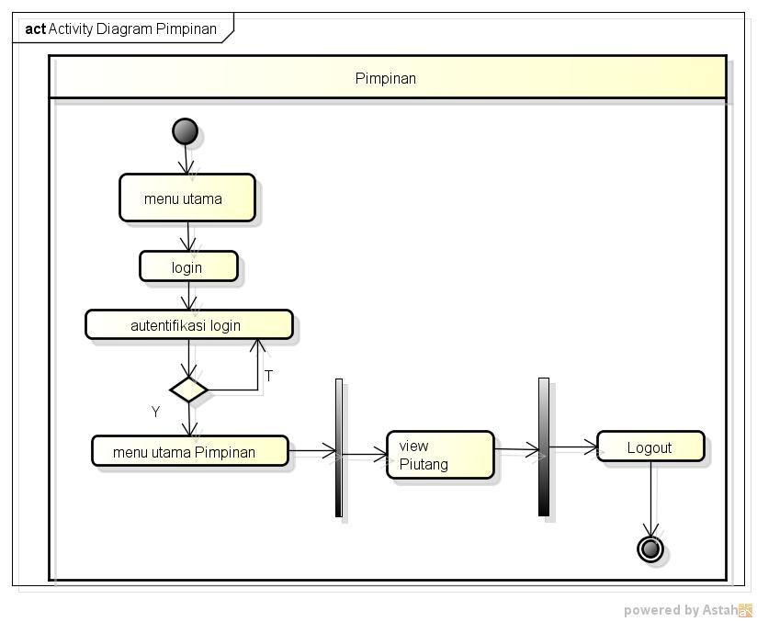

Gambar 4.5 Activity Diagram Pimpinan

1. Design Form
   1. Login User

Form ini digunakan untuk proses login dari user, sistem akan menjalankan proses autentifikasi hak akses berdasarkan inputan dari form ini, gambar login user dapat dilihat pada gambar 4.6 berikut ini

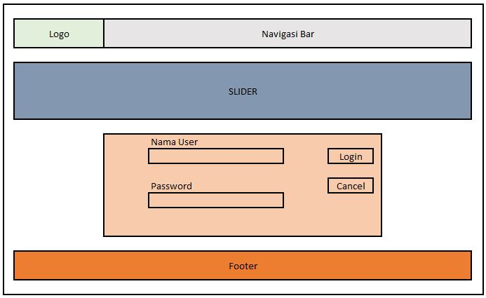

Gambar 4.6 Login User

Tombol login digunakan untuk melakukan proses autentifikasi login sesuai dengan inputan yang disediakan. Proses inputan yang valid akan mengarahkan pada halaman dashboard admin. Tombol cancel digunakan untuk menghapus inputan pada form

* 1. Dashboard Admin

Form ini akan ditampilkan setelah proses autenfikasi admin selesai, form ini akan menampilkan fitur-fitur yang dapat dikelola oleh admin, dapat dilihat pada gambar 4.7 berikut ini

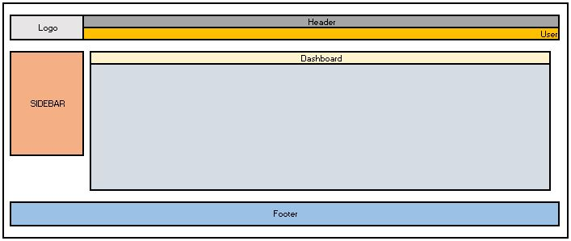

Gambar 4.7 Dashboard Admin

* 1. Form Barang

Digunakan oleh admin untuk mengelola data barang yang ada diperusahaan, tampilan form ini dapat dilihat pada gambar 4.8 berikut ini

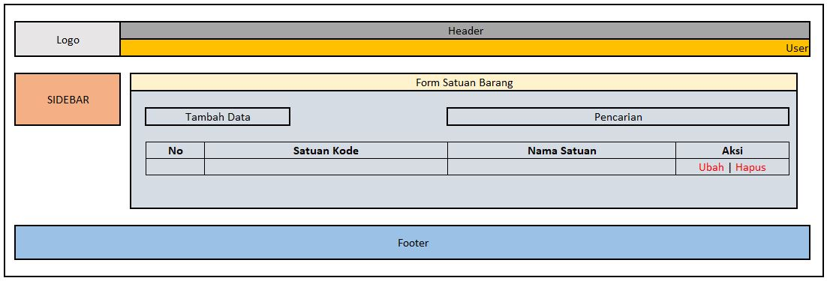

Gambar 4.8 Form Barang

* 1. Kartu Piutang

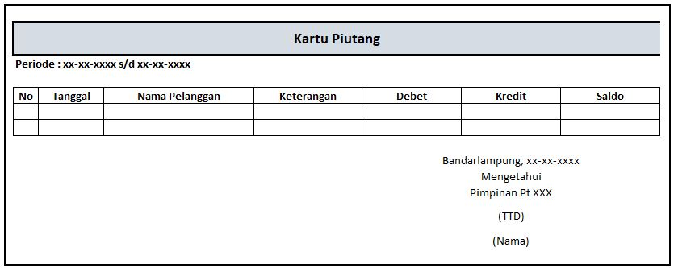

Gambar 4.9 Kartu Piutang

* 1. Laporan Piutang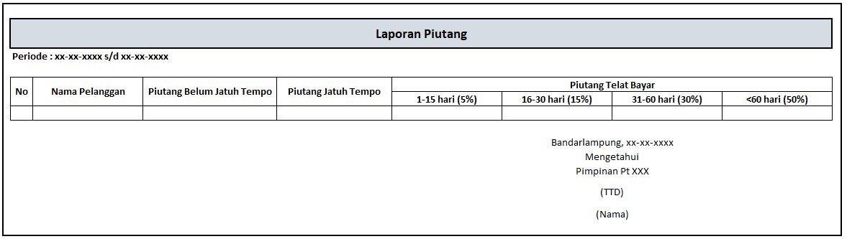

Gambar 4.10 Laporan Piutang

* 1. Form Satuan Barang



* 1. Form penjualan

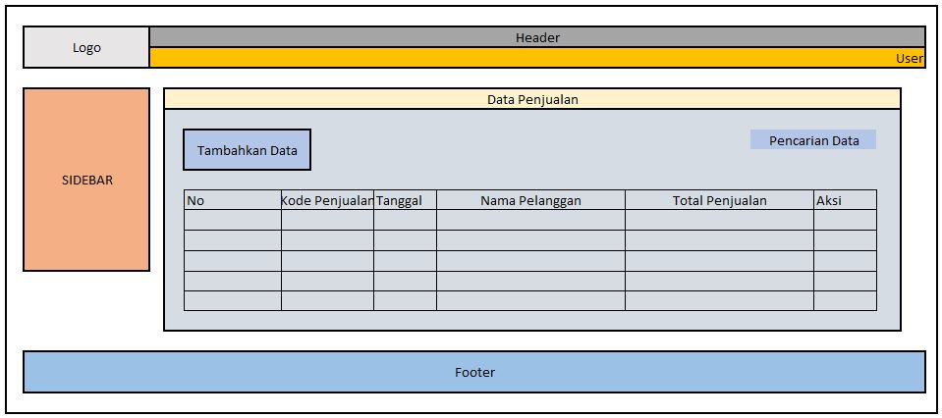

* 1. Form tambah penjualan

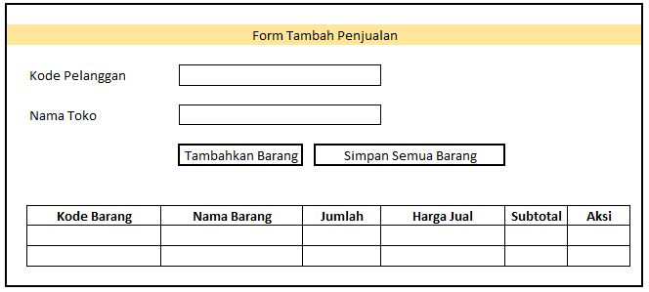

* 1. Form pembayaran

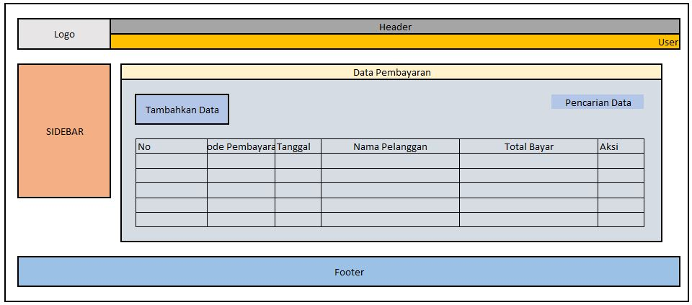

* 1. Form tambah pembayaran

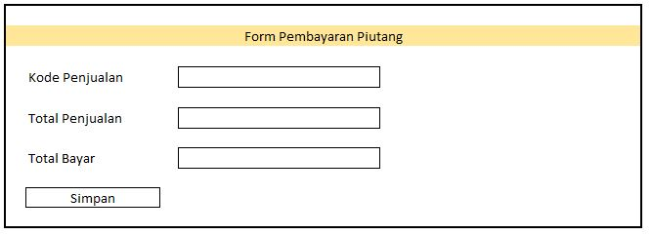

* 1. Form histori piutang

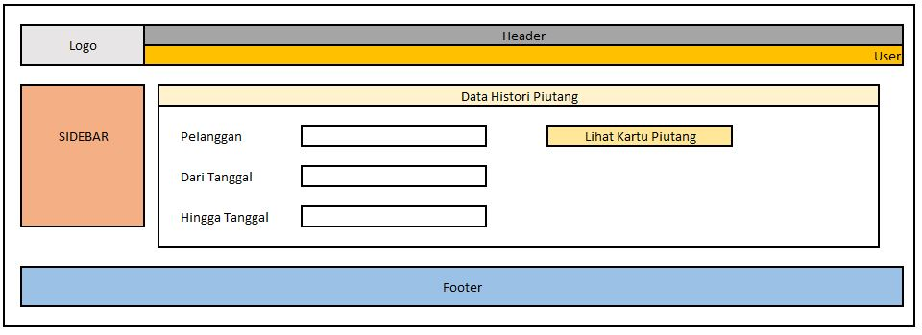

* 1. Form cetak histori piutang

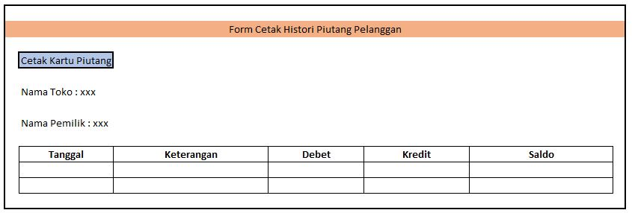

1. Relasi Tabel

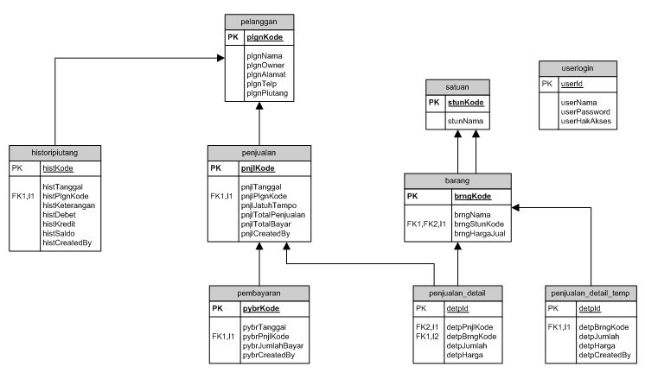

1. Spesifikasi Data

|  |  |  |  |
| --- | --- | --- | --- |
| Nama Tabel : Pelanggan  Primary Key : plgnKode | | | |
| **Nama Field** | **Type Data** | **Panjang Data** | **Keterangan** |
| plgnKode | Varchar | 10 | PK |
| plgnNama | Varchar | 40 |  |
| plgnOwner | Varchar | 40 |  |
| plgnAlamat | Text |  |  |
| plgnTelp | Varchar | 12 |  |
| plgnPiutang | double |  |  |

|  |  |  |  |
| --- | --- | --- | --- |
| Nama Tabel : Satuan  Primary Key : stunKode | | | |
| **Nama Field** | **Type Data** | **Panjang Data** | **Keterangan** |
| stunKode | Varchar | 5 | PK |
| stunNama | Varchar | 20 |  |

|  |  |  |  |
| --- | --- | --- | --- |
| Nama Tabel : Barang  Primary Key : brngKode | | | |
| **Nama Field** | **Type Data** | **Panjang Data** | **Keterangan** |
| brngKode | Varchar | 10 | PK |
| brngNama | Varchar | 40 |  |
| brngStunKode | Varchar | 5 | FK |
| brngHargaJual | Double |  |  |

|  |  |  |  |
| --- | --- | --- | --- |
| Nama Tabel : Userlogin  Primary Key : userId | | | |
| **Nama Field** | **Type Data** | **Panjang Data** | **Keterangan** |
| userId | Int | - | PK,Auto increment |
| userNama | Varchar | 30 |  |
| userPassword | Varchar | 40 |  |
| userHakakses | Varchar | 20 |  |

|  |  |  |  |
| --- | --- | --- | --- |
| Nama Tabel : Penjualan  Primary Key : pnjlKode | | | |
| **Nama Field** | **Type Data** | **Panjang Data** | **Keterangan** |
| pnjlKode | Varchar | 16 | PK |
| pnjlTanggal | date |  |  |
| pnjlPlgnKode | Varchar | 10 | FK |
| pnjlJatuhTempo | Date |  |  |
| pnjlTotalPenjualan | Double |  |  |
| pnjlTotalBayar | Double |  |  |
| pnjlCreatedBy | Varchar | 30 |  |

|  |  |  |  |
| --- | --- | --- | --- |
| Nama Tabel : Penjualan_detail_temp  Primary Key : detpId | | | |
| **Nama Field** | **Type Data** | **Panjang Data** | **Keterangan** |
| detpId | Int | - | PK,Auto Increment |
| detpBrngKode | Varchar | 10 | FK |
| detpJumlah | Int |  |  |
| detpHarga | Double |  |  |
| detpCreatedBy | Varchar |  |  |

|  |  |  |  |
| --- | --- | --- | --- |
| Nama Tabel : Pembayaran  Primary Key : pybrKode | | | |
| **Nama Field** | **Type Data** | **Panjang Data** | **Keterangan** |
| pybrKode | Varchar | 16 | PK |
| pybrTanggal | Date | - |  |
| pybrPnjlKode | Varchar | 16 | FK |
| pybrJumlahBayar | Double |  |  |
| pybrCreatedBy | Varchar | 30 |  |

|  |  |  |  |
| --- | --- | --- | --- |
| Nama Tabel : Penjualan_detail  Primary Key : detpId | | | |
| **Nama Field** | **Type Data** | **Panjang Data** | **Keterangan** |
| detpId | Int | - | PK,Auto Increment |
| detpPnjlKode | Varchar | 16 | FK |
| detpBrngKode | Varchar | 10 | FK |
| detpJumlah | Int |  |  |
| detpHarga | Double |  |  |

|  |  |  |  |
| --- | --- | --- | --- |
| Nama Tabel : Historipiutang  Primary Key : histKode | | | |
| **Nama Field** | **Type Data** | **Panjang Data** | **Keterangan** |
| histKode | Int | - | PK,Auto Increment |
| histTanggal | Date |  |  |
| histPlgnKode | Varchar | 10 |  |
| histKeterangan | Text |  |  |
| histDebet | Double |  |  |
| hisKredit | Double |  |  |
| histSaldo | Double |  |  |
| histCreatedBy | Varchar | 30 |  |